Crosse Canadienne

Règlement
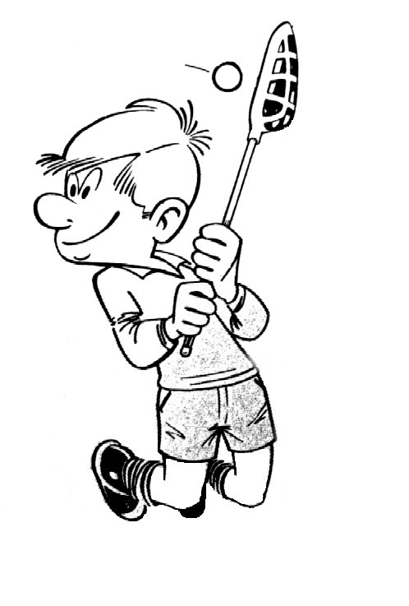

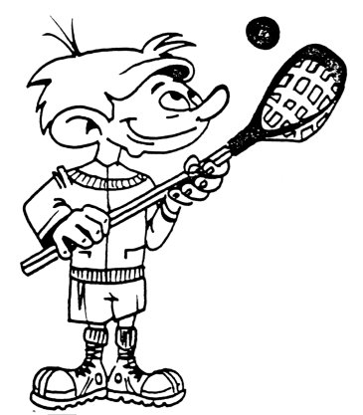
But
Zone offensive
Zone du gardien
Ligne de touche
Ligne de fond
6 m
Point de tir
de punition
20 m
7 m
40 m
I - COUP D'OEIL HISTORIQUE

La crosse, sport d'origine amérindienne, est pratiqué aux États-Unis et au Canada. Pour les Indiens qui l'ont inventé, c'était un jeu rituel mystique et un entraînement à la guerre. Activité conquise par les blancs, c'est devenu un jeu codifié. Ce sport pouvant paraître brutal, la Fédération de Crosse du Québec l'a adapté aux réalités du secteur scolaire en imaginant une action rigoureusement pédagogique.

II - UN SPORT ÉDUCATIF
Le sport de la crosse est un jeu de vitesse et de finesse, dans lequel les habiletés athlétiques ont priorité sur la force et sur la taille. Le jeu est rapide et relativement facile à apprendre. Comme le hockey sur gazon, ce jeu convient parfaitement aux enfants des écoles élémentaires :
- nombre restreint de joueurs
- terrain adapté selon les possibilités
- règles simples

III - REGLEMENT

A - LE TERRAIN
Rectangle d'environ 40m x 20m (terrain de handball ou de foot à 5).
Zone du gardien : demi-cercle devant le but, de 3m de rayon.
Zone offensive : délimitée par une ligne parallèle à la ligne de but, à 7m de celle-ci.
Point de tir de punition : à 7m du but.
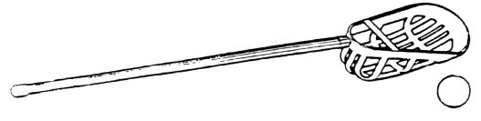
Buts : 1,20m x 1,20m

B - L’ÉQUIPEMENT
- La crosse : composée d’un bâton et un panier.
- La balle : en plastique mou, de 80 mm de diamètre.

Pour le gardien de but, il est recommandé de porter un masque, des gants, quelques protections pour le corps (plastron, protège-genoux...).

C - LA PARTIE
En principe, 3 périodes de 10 à 15 mn avec repos intermédiaire de 3 mn
En rencontre USEP, lorsqu'il y a plusieurs matches à jouer : 1 ou 2 périodes de 5 à 10 mn (suivant le temps disponible).

D - LES EQUIPES
5 joueurs : 1 gardien de but, 4 joueurs de champ. Chaque équipe peut avoir 4 remplaçants. Les changements de joueurs peuvent se faire à tout moment de la partie, l'entrée sur le terrain se faisant à partir de la ligne médiane.

E – LES RÈGLES DU JEU
1. Engagement :
Après tirage au sort (pour choix du terrain ou de l’engagement).
L'engagement se fait par le gardien (comme après chaque but) au signal de l'arbitre.

2. Tenue de la crosse - Comment jouer la balle ?
- La crosse doit être toujours tenue à 2 mains sauf pour l'interception aérienne ou la récupération au sol d'une balle qui autrement serait hors de portée.
- La crosse ne peut être utilisée comme une raquette. Le frapper "tennis" est sanctionné.
- Un joueur de champ ne peut jouer la balle qu'avec le panier. Il y a faute lorsque la balle est jouée avec une partie du corps (main par exemple).
- Seul, le gardien dans sa zone peut arrêter ou détourner la balle avec toutes les parties de son corps.

3. Sortie de la balle hors des limites du terrain (lignes de touches et lignes de but)
La remise en jeu est faite par un joueur de l'équipe non responsable de la sortie, en moins de 5 secondes.
L'exécutant a le choix entre PASSER la balle à un partenaire ou S'ENGAGER EN COURANT dans le jeu.

La remise en jeu se fait :
- sur la ligne de touche (à hauteur de l'endroit de la sortie) si la balle est sortie sur le côté
- au coin du terrain, si la balle est sortie en ligne de fond.
Dans les 2 cas, les adversaires sont à au moins 2m du joueur qui remet en jeu.

4. Couverture de la balle
- Si la balle est libre, le premier joueur à la couvrir de son panier, en devient possesseur : les joueurs adverses doivent lui laisser un rayon d'autonomie de 2m, pour qu'il puisse remettre la balle en jeu (effectuer une passe ou courir avec la balle) en moins de 5".
- Toute balle recouverte par un joueur de l'équipe attaquante dans la zone offensive (zone de 7m devant le but) est remise en jeu sur la ligne de touche (au même niveau).

5. Règle des 30"
Toute équipe en possession de la balle doit tirer au but en moins de 30 secondes, sinon la balle revient à l'équipe adverse.

6. Règle des 5"
Un joueur ne peut garder la balle en sa possession plus de 5 secondes.
Sanction : remise de la balle à l'équipe adverse.

7. Pas de marcher
Lorsqu'un joueur est en possession de la balle, il doit courir ou rester immobile pour passer la balle.
En aucun cas, il n'est permis de marcher avec la balle.
Sanction : remise de la balle à l'équipe adverse.

8. Le gardien : tenue de la crosse, remise en jeu
- Le gardien doit en permanence être en possession de sa crosse tenue à 1 ou 2 mains.
- Il a 5" pour sortir la balle de sa zone :
- en faisant une passe à l'aide de sa crosse
- ou en s'engageant sur le terrain.

9. Le gardien dans sa zone et hors de sa zone
- Dans sa zone, il ne peut recevoir une passe d'un de ses partenaires.
Sanction : balle remise en jeu par l'équipe adverse dans un coin du terrain.

- Sorti de sa zone (avec ou sans balle), le gardien peut participer au jeu sur tout le terrain et marquer un but comme tout joueur de champ.

- Il ne peut rentrer dans sa zone porteur de la balle
Sanction : tir de punition.

10. Empiétement dans la zone du gardien

Par un attaquant : son équipe perd la possession de la balle.
Par un défenseur : 2 cas
- si le défenseur a pénétré volontairement dans la zone pour aider le gardien ou gêner un attaquant : Tir de punition
- si le défenseur a pénétré non intentionnellement dans la zone : remise en jeu par l'équipe adverse depuis la ligne de touche.

11. Défense de zone
La défense de zone (l'ensemble des joueurs de l'équipe faisant écran devant la zone) est interdite.
Sanction : tir de punition.

12. Contacts
Les contacts (corps / corps, ou bien corps / bâton, ou encore bâton / bâton) et le passage en force sont interdits.
Sanction : perte de possession de la balle.

Toute faute commise par un défenseur à l'encontre d'un attaquant dans la zone offensive (zone des 7m devant le but attaqué), est sanctionnée par un tir de punition.

13. Fautes intentionnelles graves
Une punition d'une minute peut âtre infligée à un joueur qui a commis une faute intentionnelle grave (geste anti-sportif, excès de langage, brutalité, etc).

14. Exécution du tir de punition
Le tir de punition est effectué d'une distance de 7m.
Le tireur peut prendre un pas d'élan sans dépasser la ligne. Tous les autres joueurs doivent être au-delà de la zone des 7m.
S'il y a but : la balle est remise au gardien pour engagement.

Dans tous les autres cas, la balle est remise en jeu par l'équipe du tireur dans le coin du terrain.

15. Sanction des fautes
La sanction d'une faute s'exécute de l'endroit où celle-ci a été commise.
Cependant, toute faute (autre que celles visées à l'article 12) commise par un défenseur dans la zone offensive sera exécutée par un attaquant sur la ligne de touche au niveau où elle a été commise.
L'exécution se fait dans les 5" qui suivent le coup de sifflet de l'arbitre signalant la faute.
Si la remise en jeu n'est pas faite dans les 5", l'arbitre siffle pour la faire exécuter immédiatement.
Pour l'exécution d'une faute, les adversaires sont placés à au moins 2m.

ARBITRAGE

F A U T E S | S A N C T I O N S
Toucher la balle de la main | Perte de possession de la balle
Toucher la balle de la main dans le territoire de son gardien | Lancer de punition (7m.)
Balle hors terrain | La balle est remise à l'équipe non responsable de la faute
Non respect de la règle des 30 secondes | Perte de possession de la balle
Non respect de la règle des 5 secondes | Perte de possession de la balle
Marcher quand on est porteur de la balle | Perte de possession de la balle
Non respect de la règle des 5 secondes dans le territoire du gardien | Perte de possession de la balle
Passage en force | Perte de possession de la balle
Contact sur le corps ou sur le bâton dans la zone défensive | Lancer de punition (7 m.)
Contact sur le corps ou sur le bâton dans la zone offensive | Punition d'une minute
Défense de zone | Lancer de punition (7 m.)
Une seule main sur le bâton en position de défense | Punition d'une minute

